Основы первой медицинской помощи.

Оказание помощи при ранениях, переломах, ожогах и несчастных случаях.

Знания и навыки по оказанию первой доврачебной помощи при всякого рода повреждениях необходимы всем, так как вызвавший повреждение несчастный случай может произойти в любое время и в любой обстановке - дома, на производстве, на улице, при занятиях физкультурой и спортом и т.п. В то же время от того, насколько правильно и своевременно будет оказана первая доврачебная помощь пострадавшему, нередко зависит его дальнейшее состояние здоровья.
В некоторых случаях промедление с оказанием помощи может привести к летальному исходу пострадавшего на месте происшествия. Иногда неправильное и неумелое оказание помощи может явиться причиной всякого рода осложнений, затягивающих выздоровление пострадавшего или даже ведущих к инвалидности.
При стихийных бедствиях, авариях и в военное время разнообразные повреждения становятся массовыми, поэтому к оказанию помощи пострадавшим, помимо медицинских работников, привлекают население.
К первой медицинской помощи относят временную остановку кровотечения, наложение повязок, шинирование переломов, проведение искусственного дыхания и других мероприятий.
Травмой называется насильственное повреждение тканей тела, какого-либо органа или всего организма в целом. Ушибы и ранения мягких тканей, перелом костей, сотрясение мозга, ожоги - все это различные виды травм.
Непременным условием совершенствования знаний и практических навыков по оказанию помощи пострадавшим является активное участие обучаемых в тренировочных занятиях, соревнованиях и учениях.
Классификация ран:
- Производственные, транспортные, боевые, бытовые.
- Чистые, инфицированные, отравленные, радиоактивно загрязненные.
- Поверхностные (повреждена кожа и слизистая до фасций)
- Глубокие (с повреждением нижележащих тканей – мышц, сухожилий, нервов, костей).
- Проникающие - сообщаются с полостью, с повреждением внутренних органов.

Виды ран
- А – огнестрельная сквозная рана с повреждением костей;
- Б – резаная;
- В – рвано-ушибленная;
- Г – колотая без повреждения костей;
- Д – свежая рвано-ушибленная рана с потерей тканей (отрыв пальца).
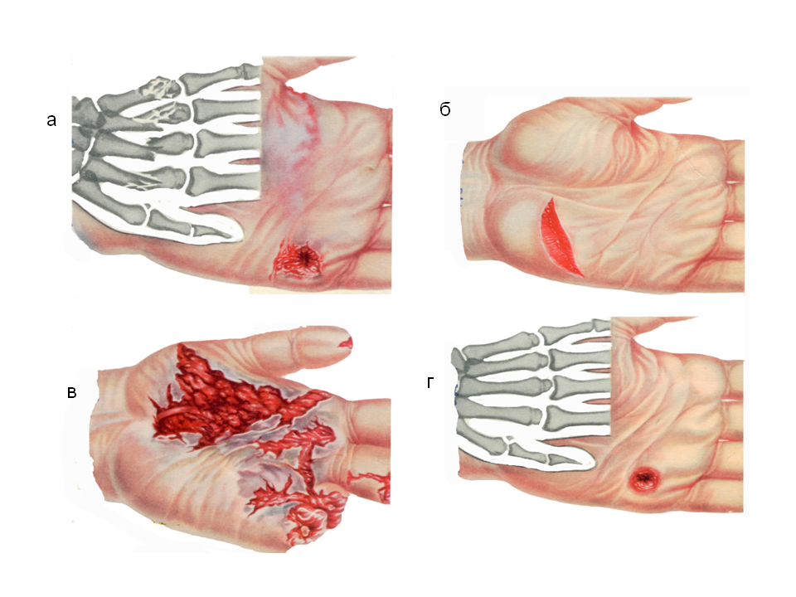
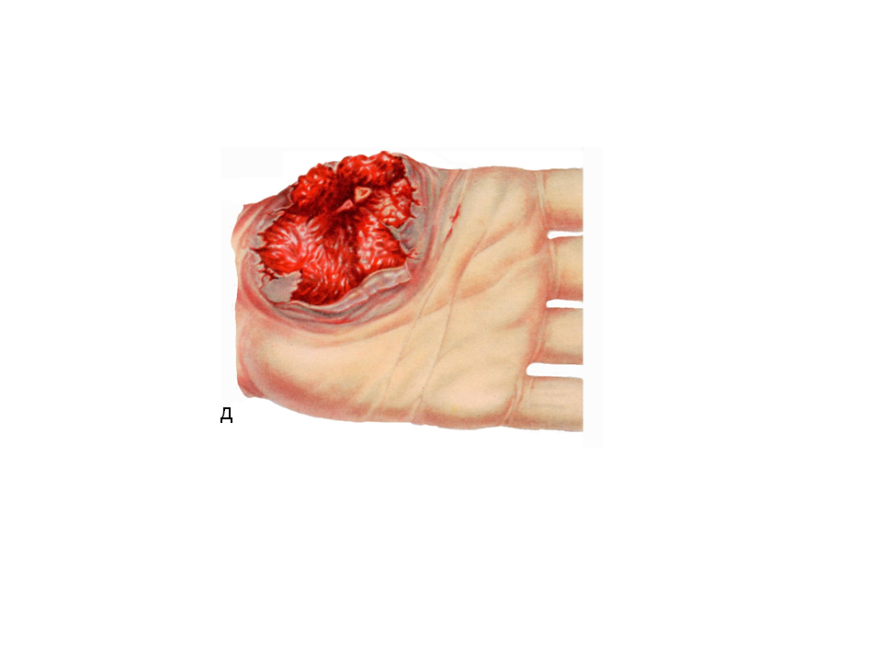

Приемы и способы остановки кровотечений, правила наложения повязок при ранениях

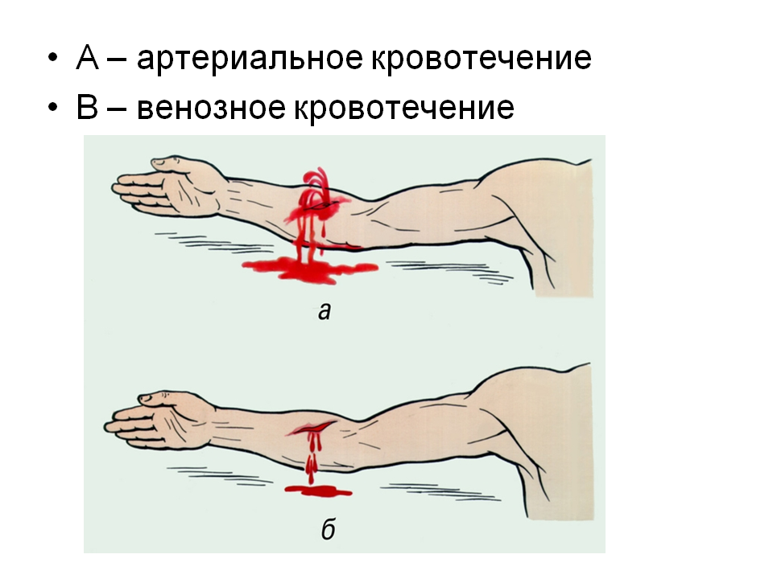

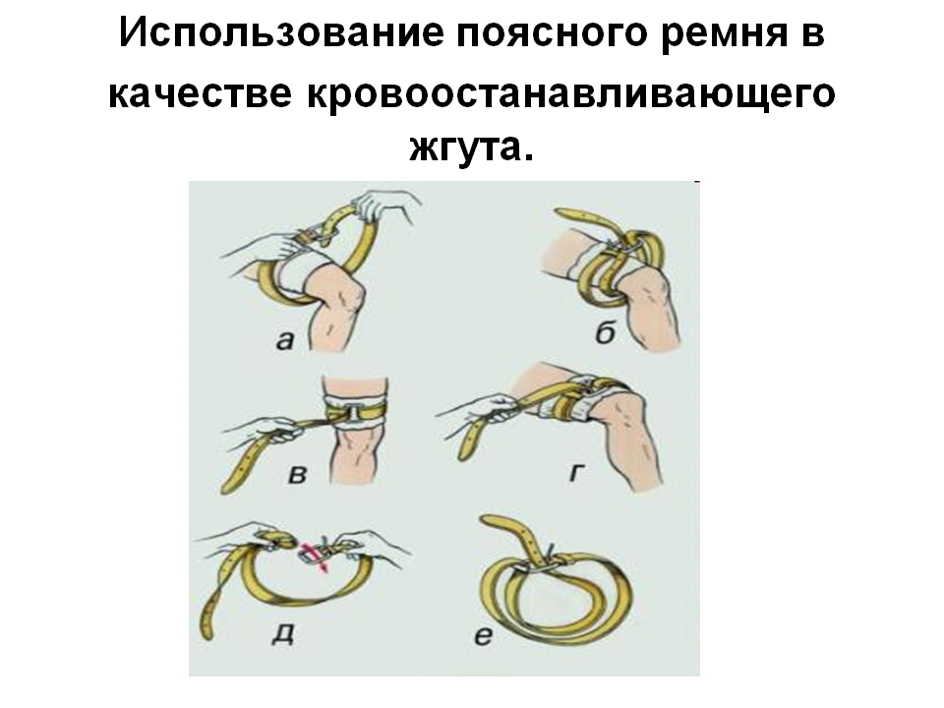

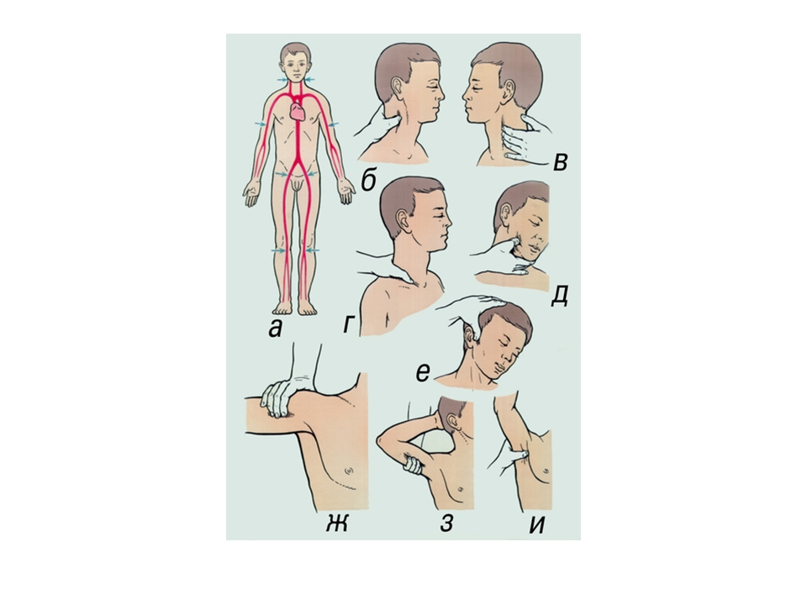

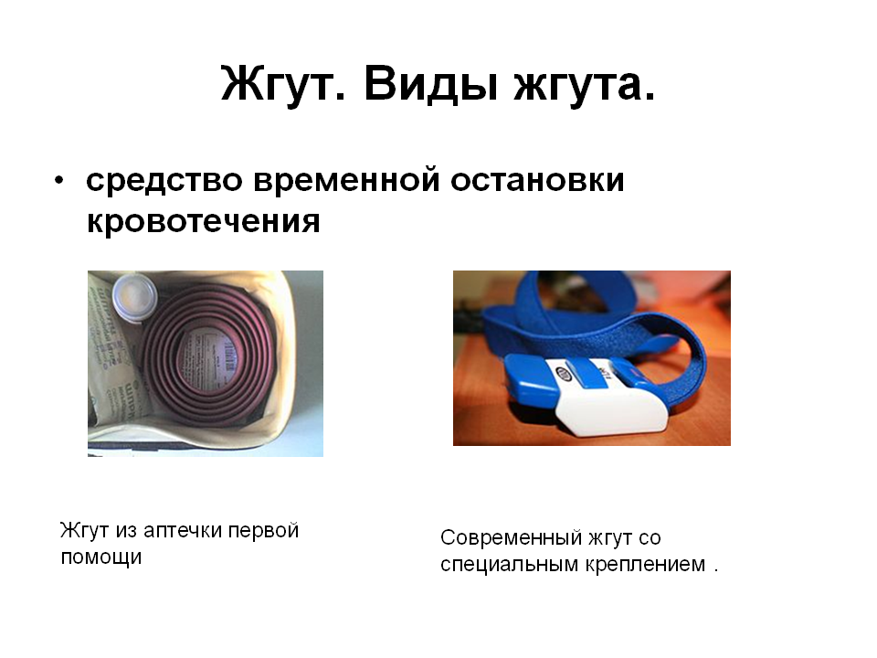
При наличии у человека кровоточащих ран важно как можно быстрее остановить кровотечение. Наиболее быстро это можно сделать, прижав пальцем кровеносный сосуд к прилегающей кости.
При кровотечениях из ран головы прижимают височную артерию впереди козелка уха, на уровне брови; при кровотечении из ран щеки или губы прижимают нижнечелюстную артерию на нижней челюсти против малого коренного зуба; кровотечение из ран головы и лица можно остановить также путем прижатия одной из сонных артерий (сбоку от гортани) к шейным позвонкам.
Кровотечение из плечевой артерии можно остановить, вдавив тугой валик из ваты в подмышечную впадину; из ран на ноге - путем прижатия бедренной артерии в середине пахового сгиба.
Сильное артериальное кровотечение из ран на конечностях останавливается наложением выше ран жгута или закрутки. Перед наложением жгута (резинового) под него необходимо подложить мягкую подкладку из материи, ваты или марли. Жгут слегка растягивают и делают вокруг конечности несколько витков один к другому, чтобы образовалась широкая давящая поверхность; концы жгута скрепляют с помощью крючка и цепочки или завязывают.
Матерчатый жгут - хлопчатобумажную тесьму - накидывают на конечность и наматывают в несколько слоев. Свободный конец тесьмы затем продевают в пряжку, затягивают как можно туже и закрепляют с помощью закрутки. При отсутствии жгута можно использовать подручные средства (веревку, платок, бинт, брючный ремень), с помощью которых накладывается закрутка. Жгут (закрутка) накладывается не более чем на 1,5-2 часа в теплое время года, а в холодное время - не более чем на 1 час, иначе может произойти омертвение конечностей. Время наложения жгута (закрутки) обязательно отмечают (карандашом, ручкой) на самой повязке или на бумаге, которую подкладывают под жгут (закрутку). Другим надежным способом остановки кровотечения из ран конечностей является максимальное сгибание конечности в суставах с фиксацией ее в таком положении. Любая рана может стать опасной не только в результате возникшего кровотечения, но и вследствие заражения ее микробами. Чтобы избежать этого, запрещается трогать рану руками, извлекать из нее глубоко сидящие осколки (инородные тела), удалять прилипшие к ней остатки одежды. На рану обычно кладут кусок стерильной марли или бинта. Бинтуют, как правило, слева направо, закрывая каждым новым витком предыдущий на половину ширины бинта, от узкой части тела к более широкой, т.е. снизу вверх.
При проникающих ранениях живота рану закрывают стерильной салфеткой, а при выпадении внутренних органов вокруг них накладывают ватно-марлевое кольцо, стерильную салфетку и не туго прибинтовывают. Вправлять в рану выпавшие внутренние органы запрещается. Пострадавшему с таким ранением нельзя давать пить, можно лишь смачивать водой губы.

Оказание первой медицинской помощи при переломах
При переломах пострадавшему необходимо обеспечить покой и неподвижность (иммобилизацию) сломанной кости. Иммобилизация достигается путем наложения стандартных или изготовленных из подручных материалов шин. В качестве подручных средств можно использовать палки, трости, лыжи, зонты, доски, фанеру, пучки веток и т.д.
Шины накладывают на наружную и внутреннюю поверхности сломанной конечности. Они должны обязательно обеспечивать неподвижность двух прилегающих к месту перелома суставов. При наложении шин на обнаженную поверхность их необходимо обложить ватой или любым мягким подручным материалом, а затем закрепить бинтом, полотенцем, косынками, ремнями и т.д.
При открытых переломах сначала с помощью жгута останавливают кровотечение, а затем на рану накладывают повязку. После этого пострадавшему вводят обезболивающее средство и обеспечивают иммобилизацию конечности. Если при первичном осмотре трудно отличить ушибы и вывихи от переломов костей, то помощь необходимо оказывать, как при переломах.
При переломе костей предплечья руку в локтевом суставе сгибают под прямым углом ладонью к туловищу. Шину берут такой длины, чтобы один ее конец охватывали пальцы руки, а второй заходил за локтевой сустав. В таком положении шину закрепляют бинтом, а руку подвешивают на косынке или ремне.
При переломе плечевой кости предплечье сгибают под прямым углом в локтевом суставе, а на сломанную кость плеча накладывают две шины: одну с наружной стороны плеча, а другую - от подмышечной впадины до локтевого сустава. Затем обе шины прибинтовывают к плечу и согнутое предплечье подвешивают на ремень или косынку.
При отсутствии табельной шины или подручных средств согнутую в локте руку подвешивают на косынке, ремне и прибинтовывают к туловищу.
При переломе бедра необходимо иметь как минимум две большие шины. Одну из них накладывают по наружной поверхности конечности, при этом один ее конец должен находиться под мышкой, а другой немного выступать за стопу. Вторую шину накладывают по внутренней поверхности ноги так, чтобы один ее конец достигал области промежности, а другой выступал за край стопы. В таком положении шины прибинтовывают к туловищу.
В случае отсутствия табельных шин или подручных средств поврежденную ногу следует прибинтовать к здоровой ноге.
При переломе голени первую помощь оказывают так же, как и при переломе бедра.
При переломе таза пострадавшего необходимо уложить горизонтально на спину и подложить под колени валик (скатку пальто, куртку, подушку, чтобы уменьшить напряженность мышц бедер и живота).
Раненного в позвоночник следует очень бережно положить на твердую подстилку (щит, доску), избегая при этом любых сотрясений и сгибания позвоночника.
При переломах ребер на грудную клетку нужно наложить тугую круговую повязку.
При переломе ключицы в подмышечную впадину с травмированной стороны подкладывают ком ваты и плечо туго прибинтовывают к туловищу, а предплечье подвешивают на косынке, второй косынкой прикрепляют руку к туловищу.
При переломах челюсти нужно прикрыть рот и зафиксировать челюсть повязкой.

Помощь при ожогах
Ожоги - повреждение тканей, возникающее под действием высокой температуры, электрического тока, кислот, щелочей или ионизирующего излучения. Соответственно различают термические, электрические химические и лучевые ожоги. Термические ожоги встречаются наиболее часто, на них приходится 90-95% всех ожогов.
Тяжесть ожогов определяется площадью и глубиной поражения тканей. В зависимости от глубины поражения различают четыре степени ожогов. Поверхностные ожоги при благоприятных условиях заживают самостоятельно. Глубокие ожоги поражают кроме кожи и глубоколежащие ткани, поэтому при таких ожогах требуется пересадка кожи. У большинства пораженных обычно наблюдается сочетание ожогов различных степеней.
Вдыхание пламени, горячего воздуха и пара может вызвать ожог верхних дыхательных путей и отек гортани с развитием нарушений дыхания. Общее состояние пострадавшего зависит также от обширности ожоговой поверхности. Если площадь ожога превышает 10-15% (у детей более 10%) поверхности тела, у пострадавшего развивается так называемая ожоговая болезнь, первый период которой - ожоговый шок.
Первая помощь состоит в прекращении действия поражающего фактора. При ожоге пламенем следует потушить горящую одежду, вынести пострадавшего из зоны пожара, при ожогах горячими жидкостями или расплавленным металлом - быстро удалить одежду с области ожогов. Приставшие к телу части одежды не срывают, а обрезают вокруг и оставляют на месте. Нельзя срезать и срывать образовавшиеся пузыри, касаться ожога руками.
При ожогах отдельных частей тела кожу вокруг ожога протирают спиртом, одеколоном, водой, а на обожженную поверхность накладывают сухую стерильную повязку. Для прекращения воздействия температурного фактора необходимо быстрое охлаждение пораженного участка тела путем погружения в холодную воду, под струю холодной воды или орошением хлорэтилом.
Химические ожоги кожи возникают в результате попадания на кожу кислот (уксусной, соляной, серной и т.д.), щелочей (едкого натра, нашатырного спирта, негашёной извести). Глубина ожога зависит от концентрации химического агента, температуры и длительности воздействия. Если своевременно не будет оказана первая медицинская помощь, химические ожоги могут существенно углубиться за 20-30 минут. Углублению и распространению ожогов способствует также пропитанная кислотой или щелочью одежда. При попадании на кожу концентрированных кислот на коже и слизистых оболочках быстро возникает сухой тёмно-коричневый или чёрный струп с чётко ограниченными краями, а при попадании концентрированных щелочей - влажный серовато-грязного цвета струп без чётких очертаний. В этом случае необходимо быстро удалить обрывки одежды, пропитанные химическим агентом. Необходимо снизить концентрацию химических веществ на коже. Для этого кожу обильно промывают проточной водой в течение 20-30 минут.
При ожогах кислотами после промывания водой можно использовать щелочные растворы (2-3%-ный раствор питьевой соды - гидрокарбоната натрия - в мыльной воде) или наложить стерильную салфетку, смоченную слабым щелочным раствором. При ожогах серной кислотой воду использовать не рекомендуется, т.к. в этом случае происходит выделение тепла, что может усилить ожог.
При ожогах щелочью также после промывания водой можно использовать для обработки ожоговой поверхности слабые растворы кислот (1-2%-ный раствор уксусной или лимонной кислоты). Желательно дать обезболивающие препараты и обязательно направить пострадавшего в ожоговое отделение. В случае пропитывания одежды химически активным веществом нужно быстро удалить ее. Противопоказаны какие-либо действия на ожоговых ранах.
С целью обезболивания пострадавшему дают анальгин (пенталгин, темпалгин, седалгин). При больших отравлениях пострадавший принимает 2-3 таблетки ацетилсалициловой кислоты (аспирина) и 1 таблетку димедрола.
До прибытия врача дают пить горячий чай и кофе, щелочную минеральную воду (500-2000 мл) или следующие растворы: раствор гидрокарбоната натрия (пищевая сода) 1/2 чайной ложечки, хлорида натрия (поваренная соль) 1 чайная ложечка на 1 литр воды; раствор чая, на 1 литр которого добавляют 1 чайную ложечку поваренной соли, 2/3 чайной ложечки гидрокарбоната или нитрата натрия.
Химические ожоги (кислотами и щелочами) глаз возникают при случайном попадании в глаза кислот и щелочей в виде растворов, капель, порошков.
При попадании в глаза концентрированных кислот и щелочей у человека появляются сильные боли в глазах, светобоязнь, ухудшение зрения. Объективно определяется резкое покраснение слизистой оболочки глаза, помутнение роговицы.
При химическом ожоге глаз в порядке первой неотложной помощи необходимо тот часже вымыть лицо с закрытыми глазами, а затем, промыть глаза проточной водой в течение 10-15 минут. Для этого можно направить на глаз струю из водопроводного крана или просто лить на него воду из любого чистого сосуда, промывать можно также из резинового баллончика, стеклянной (глазной) ванночки и т.д. Можно использовать и комок чистой ваты, которую вначале погружают в воду, а затем, не отжимая, проводят им от наружного конца глаза к внутреннему, едва касаясь его.
При ожогах кислотами, если есть возможность, к воде немного добавляют пищевой соды (2%-ный содовый раствор). При ожогах щелочами можно промыть глаза слабым (1-2%) раствором уксусной кислоты, 2%-ным раствором борной кислоты или молоком.
При сильных болях пострадавшему необходимо дать внутрь обезболивающие таблетки (анальгин 1-2 таблетки), а в глаза закапать10-30%-ный раствор сульфацила натрия (альбуцид), 2%-ный раствор новокаина или 0,25-0,5%-ный раствор дикаина. После этого пострадавшего надо немедленно отправить в стационар.

Оказание первой медицинской помощи при шоке, поражении электрическим током, утоплении, обморожении, тепловом и солнечном ударах.

Шок
Шок - это сложная реакция организма на болевые раздражения, которая возникает при тяжелых ранениях и переломах, сопровождаемых потерей крови. Шоковое состояние характеризуется резким упадком сил и снижением всех жизненных функций организма: дыхание становится поверхностным, кровяное давление падает, выступает холодный пот, наступает состояние оцепенения.
Первая помощь при шоке заключается в остановке кровотечения, иммобилизации переломов, наложении повязок, введении противоболевого средства. Затем пострадавшего нужно согреть - укрыть одеялом, обложить грелками и, если нет повреждений брюшной полости, дать ему горячего чая, кофе или теплой подсоленной воды (на 1 литр воды 1-0,5 чайной ложки поваренной соли и столько же питьевой соды) и как можно быстрее и осторожнее доставить в лечебное учреждение.
Поражение электрическим током
При поражении электрическим током пострадавшего необходимо как можно быстрее освободить от воздействия источника напряжения: выключить ток, вынуть предохранители, перерубить провода. При удалении токонесущих проводов или предметов с тела пострадавшего, необходимо строго соблюдать меры безопасности, чтобы оказывающий помощь избежал поражения током. Например, провод перерубают с обеих сторон пострадавшего, так как неизвестно, откуда поступает ток. Топор должен быть с сухой деревянной ручкой. Если оголенный провод лежит на пострадавшем, его необходимо сбросить с помощью шеста, сухой палки, доски или пожарного багра, древко которого должно быть сухим.
Иногда пострадавшего можно оттащить от токопроводящего предмета, взяв его за одежду, но при этом необходимо избегать прикосновения к окружающим металлическим предметам и к телу пострадавшего. Оказывающему помощь следует положить себе под ноги сухую доску или стекло, на руки надеть сухие перчатки или обмотать их сухими тряпками.
После отделения пострадавшего от источника тока ему немедленно оказывают помощь: при необходимости делают искусственное дыхание и непрямой массаж сердца, на обожженные места накладывают повязки.
Утопление
Утопление возможно при купании в водоемах, хотя иногда происходит и в иных условиях, например, при погружении в ванну с водой, в емкость с какой-либо другой жидкостью. Значительную часть утонувших составляют дети. Утонувшего можно спасти, если своевременно и правильно оказать ему первую помощь. В первую минуту после утопления в воде можно спасти более 90% пострадавших, через 6-7 минут ? лишь около 1-3%.
Спасать тонущего часто приходится вплавь, т.к. нередко несчастье случается в местах, где нет под рукой специальных спасательных средств, вдали от спасательной станции. Успех действий спасающего в значительной степени обусловлен рациональной их последовательностью, умением плавать и оказывать первую помощь пострадавшему. Очень важно не растеряться и бороться за жизнь утонувшего даже при наступлении признаков клинической смерти.
Спасающий должен быстро добежать до ближайшего к тонущему месту вдоль берега. Если тонущий находится на поверхности воды, то желательно успокоить его еще издали, а если это не удается, то лучше постараться подплыть к нему сзади, чтобы избежать захватов, от которых порой бывает трудно освободиться. Одним из действенных приемов, который позволяет освободиться от подобного судорожного объятия, является погружение с тонущим в воду. В таких обстоятельствах он, пытаясь остаться на поверхности, отпустит спасателя. При погружении тонущего на дно, спасатель должен нырнуть, проплыть вдоль дна (в проточной воде учитывая направление и скорость течения). При достаточной видимости следует открыть под водой глаза, т.к. спасательные действия в этом случае более эффективны. Обнаружив тонущего, нужно взять его за руку, под мышки или за волосы и сильно оттолкнувшись от дна, всплыть с ним на поверхность, интенсивно работая при этом только ногами и свободной рукой.
Доставив тонущего на берег, приступают к оказанию первой помощи. У человека, извлеченного из воды, очищают рот и глотку от ила, земли и слизи пальцем, обмотанным платком или марлей. Затем спасатель, положив пострадавшего животом на свое согнутое колено так, чтобы голова была опущена вниз и несколько раз сильно надавливает ему на спину, удаляя таким образом воду из легких и желудка.
В случае остановки дыхания и сердца необходимо немедленно приступить к проведению искусственного дыхания "изо рта в рот" или "изо рта в нос" и непрямого массажа сердца.
Обморожение
При обморожении происходит побеление кожи и потеря чувствительности в пораженных местах, а затем появляются отечность и пузыри. При оказании помощи в случае обморожения главное - не допустить быстрого согревания переохлажденных участков тела, так как на них губительно действуют теплый воздух, теплая вода, прикосновение теплых предметов, даже рук. До входа пострадавшего в отапливаемое помещение переохлажденные участки его тела (чаще всего руки, ноги) нужно защитить от воздействия тепла, наложив на них теплоизолирующие повязки (ватно-марлевые, шерстяные и др.). Повязка должна закрывать только область с выраженным побледнением кожи, не захватывая неизменившиеся кожные покровы. В противном случае тепло от участков тела с ненарушенным кровообращением будет распространяться под повязкой на переохлажденные участки и вызывать их согревание с поверхности, что приведет к гибели поверхностных тканей.
После наложения теплоизолирующей повязки необходимо обеспечить неподвижность переохлажденных рук и ног, так как их сосуды очень хрупки и потому возможны кровоизлияния после восстановления кровотока. Для этого можно использовать шины, а также любой подручный материал: куски плотного картона, фанеры, дощечки. Для стопы следует применять две дощечки: одна на длину голени с переходом на бедро, другая - по длине стопы. Их нужно прочно крепить под углом 900.
На переохлажденных участках тела повязку следует оставлять до тех пор, пока не появится чувство жара и не восстановится их чувствительность.
Для восполнения тепла в организм и улучшения кровообращения пострадавшему следует давать пить горячий сладкий чай или кофе.
При общем переохлаждении с потерей сознания основным правилом оказания первой помощи остается наложение теплоизолирующих повязок на руки и ноги пострадавшего до внесения его в теплое помещение.
Если на пострадавшем оледеневшая обувь, то не следует ее снимать, а нужно укутать ноги ватником, пальто или другим подручным материалом. Пострадавшего следует срочно доставить в ближайшее лечебное учреждение, не снимая теплоизолирующих повязок.
Тепловой удар
Наиболее сильно выражены последствия перегревания организма при так называемом тепловом ударе. Ему предшествует мобилизация всех способов теплоотдачи из организма: резко расширяются сосуды кожи, предельно увеличивается потоотделение, значительно учащаются пульс и дыхание. Одновременно наблюдается сильная жажда, которая сопровождается сухостью во рту и носоглотке.
Если воздействие высокой температуры продолжается, особенно в сочетании с интенсивной мышечной работой, то появляются одышка, сердцебиение. Вскоре к ним присоединяются тошнота, мелькание перед глазами, ощущение ползания мурашек, онемения. Иногда появляются галлюцинации, возможны необоснованные действия. Усиливающееся головокружение завершается потерей сознания и падением.
В отдельных случаях на первый план выступает какой-то один из перечисленных симптомов: резкое покраснение и сухость кожи; сильное повышение температуры тела; побледнение и похолодание кожи; посинение губ; учащение, а затем замедление пульса и уменьшение его наполнения; значительное учащение дыхания; рвота; расширение зрачков; судороги мышц туловища и конечностей (особенно икроножных мышц), сопровождающиеся резкими болями.
При тяжелых формах теплового удара щеки пострадавшего западают, нос заострен, глаза окружены темными кругами, губы синюшные. Пульс 100-140 ударов в минуту, нередко нитевидный (с трудом прощупывается). Могут многократно повторяться приступы судорог.
Первая помощь при тепловом ударе включает комплекс мероприятий. Прежде всего пострадавшего нужно перенести в прохладное место, снять стесняющую одежду, приложить охлаждающие компрессы (компресс со льдом или холодной водой, мокрое полотенце или простыню) на голову, область сердца, крупные сосуды (шея, подмышечные, паховые области), позвоночник. Полезно обернуть пострадавшего смоченной в холодной воде простыней.
Испарение воды с ее поверхности несколько снижает температуру. Для усиления испарения можно использовать вентилятор. При не полностью утраченном сознании рекомендуется обильное питье - подсоленную воду (можно минеральную), холодный чай, кофе (взрослым). Воду пьют многократно, небольшими порциями (по 75-100 мл); дать понюхать нашатырный спирт, а если возможно - подышать кислородом (лучше в смеси с углекислым газом). В случае остановки дыхания до прибытия скорой помощи проводят искусственное дыхание.
При своевременно оказанной помощи потеря сознания может не наступить или быть кратковременной, постепенно исчезают все остальные симптомы. Если сознание не возвращается, то пострадавшего следует как можно быстрее доставить в ближайшее лечебное учреждение.
Солнечный удар
Солнечный удар развивается при перегревании головы, не защищенной от прямого действия солнечных лучей. Он проявляется головокружением, головной болью в сочетании с резким покраснением лица, учащением, а иногда замедлением пульса, кратковременным нарушением ориентирования в окружающей обстановке, сопровождающимся необоснованными действиями, помрачением, а потом потерей сознания. При тяжелых формах отмечаются подергивания отдельных мышц, иногда судороги, непроизвольные подергивания глаз, резкое расширение зрачков.
Первая помощь при солнечном ударе такая же, как и при тепловом. Особое внимание следует обращать на охлаждение головы - часто сменять холодные компрессы.
Первая помощь при укусе клеща
Клещевой энцефалит - это тяжёлое инфекционное заболевание преимущественно для районов Западной Сибири и Новосибирской области в частности. Суть этого заболевания состоит в поражении центральной нервной системы, вызванном попаданием вируса клещевого энцефалита в организм человека через укус клеща. Клещ, насосавшись крови больного животного (зайцы, мыши-полёвки, бурундуки) является переносчиком инфекции. Активность клещей-переносчиков значительно повышается весной и вначале лета: в мае-июне.
При обнаружении на коже клеща, его следует немедленно удалить. Для этого рекомендуется сделать петлю из нити, набросить её на клеща и, постепенно расшатывая петлю, удалить клеща из кожи. Можно капнуть на клеща каплю керосина, растительного масла или какой-нибудь другой маслянистой жидкости.
Клещ как бы задыхается в этой жидкости и "выходит" наружу. Клеща следует сжечь. Если хоботок клеща остался в коже, его следует удалить как обычную занозу иглой, обработанной спиртом.
После удаления клеща пострадавшего следует немедленно направить в близлежащий медпункт для введения специфического гамаглобулина с целью предотвращения заболевания.

Искусственное дыхание
В случае остановки дыхания и сердца необходимо немедленно приступить к проведению искусственного дыхания "изо рта в рот" или "изо рта в нос" и непрямого массажа сердца.
Для проведения искусственного дыхания пострадавшего необходимо положить на спину, голову максимально запрокинуть назад, подложив ему под лопатки доску или валик из одежды, чтобы выпрямились воздухоносные пути и язык не закрывал входа в трахею.
Делая искусственное дыхание способом "изо рта в рот", оказывающий помощь располагается сбоку от головы пострадавшего, одну руку подсовывает под его шею, а ладонью другой руки надавливает на лоб, максимально запрокидывая голову. При этом корень языка поднимается и освобождает вход в гортань, а рот пострадавшего открывается.
Оказывающий помощь наклоняется к лицу пострадавшего, делает глубокий вдох открытым ртом, затем полностью плотно охватывает губами открытый рот пострадавшего и делает энергичный выдох; одновременно закрывает нос пострадавшего щекой или пальцами руки, находящейся на лбу. Как только грудная клетка пострадавшего поднялась, нагнетание воздуха приостанавливают, оказывающий помощь приподнимает свою голову, происходит пассивный выдох у пострадавшего. Для того чтобы выдох был более глубоким, можно несильным нажатием руки на грудную клетку помочь воздуху выйти из легких пострадавшего.
Если у пострадавшего хорошо определяется пульс и необходимо проводить только искусственное дыхание, то интервал между вдохами должен составлять 5 секунд, что соответствует частоте дыхания 12 раз в минуту.
Если открыть рот не удается, следует проводить искусственное дыхание способом "изо рта в нос".
Если у пострадавшего отсутствует не только дыхание, но и пульс на сонной артерии, одного искусственного дыхания при оказании помощи недостаточно. В этом случае необходимо проводить наружный массаж сердца. Если помощь оказывает один, он располагается сбоку от пострадавшего и, наклонившись, делает два быстрых энергичных вдувания (по способу "изо рта в рот" или "изо рта в нос"), затем разгибается, оставаясь на этой же стороне от пострадавшего, ладонь одной руки кладет на нижнюю половину груди, отступив на два пальца выше от ее нижнего края, а пальцы приподнимает. Ладонь второй руки он кладет поверх первой поперек или вдоль и надавливает, помогая наклоном своего корпуса. Руки при надавливании должны быть выпрямлены в локтевых суставах.
Надавливать следует быстрыми толчками так, чтобы смещать грудину на 3-4 см; продолжительность надавливания не более 0,5 с; интервал между отдельными надавливаниями не более 0,5 с.
В паузах рук с грудины не снимают (если помощь оказывают два человека), пальцы остаются приподнятыми, руки полностью выпрямлены в локтевых суставах.
Если оживление проводит один человек, то на каждые два глубоких вдувания он производит 15 надавливаний на грудину, затем снова делает два вдувания и опять повторяет 15 надавливаний. За минуту необходимо сделать 60 надавливаний и 12 вдуваний, т.е. выполнить 72 манипуляции, поэтому темп реанимационных мероприятий должен быть высоким.
Опыт показывает, что больше всего времени затрачивается на искусственное дыхание. Нельзя затягивать вдувание; как только грудная клетка пострадавшего поднялась, его надо прекращать.
При участии в реанимации двух человек соотношение "дыхание - массаж" составляет 1:5, т.е. после одного вдувания проводится пять надавливаний на грудную клетку.

